**A) feladat**

* Az Állatismeret című könyv segítségével azonosítsd a képeken látható állatokat!
* Töltsd ki az alábbi táblázatot, hasonlítsd össze a két fajt a megadott szempontok alapján!

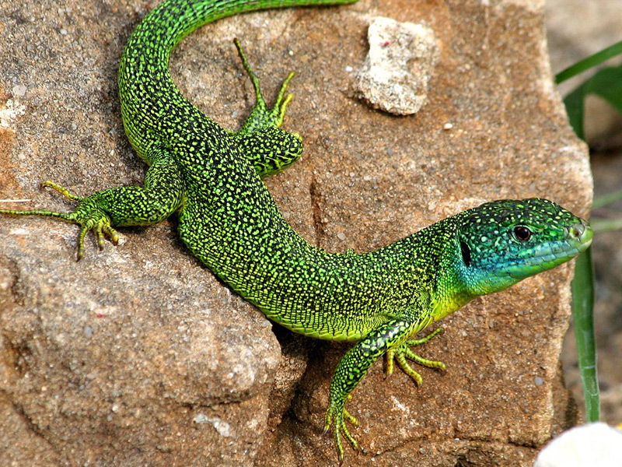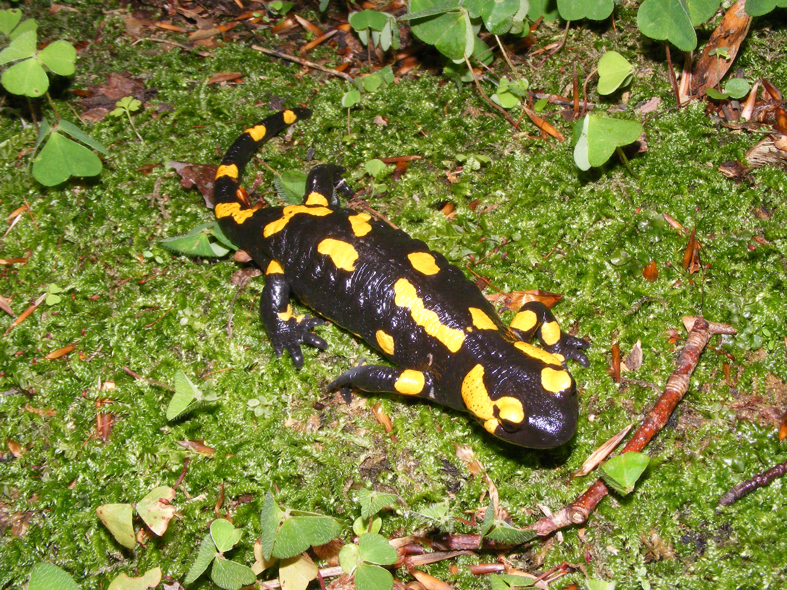

1. faj 2. faj

|  |  |  |  |
| --- | --- | --- | --- |
| 1. faj | Szempontok | 2. faj | Kapott pont |
|  | Fajnév |  |  |
|  | Törzs |  |  |
|  | Osztály |  |  |
|  | Kültakaró |  |  |
|  | Testhőmérséklet |  |  |
|  | Légzés |  |  |
|  | Szaporodás és egyedfejlődés |  |  |
|  | Szárazföldi életmódhoz alkalmazkodás |  |  |
|  | Védettség, természetvédelmi értéke Magyarországon |  |  |

**A) feladat pontozás**

|  |  |  |  |
| --- | --- | --- | --- |
| 1. faj | Szempontok | 2. faj | Adható pont |
| Foltos szalamandra | Fajnév | Zöld gyík (hím) | 2 pont |
| Gerincesek törzse | Törzs | Gerincesek törzse | 2 pont |
| Kétéltűek osztálya, farkos kétéltűek | Osztály | Hüllők osztálya, gyíkok alrendje | 2 pont |
| Nyálkás/váladékos bőr, méregmirigyek, enyhén elszarusodó, erős szín | Kültakaró | Elszarusodott, száraz szarupikkelyes bőr | 2 pont |
| Változó testhőmérséklet | Testhőmérséklet | Változó testhőmérséklet „napozás” után gyorsabb | 2 pont |
| Bőrlégzés + (Zsákszerű) fejletlen tüdő | Légzés | Kizárólag tüdő | 2 pont |
| Váltivarúak, belső megtermékenyítés, átalakulásos: pete, lárva, kifejlett, álelevenszülő (lárvát szül) | Szaporodás és egyedfejlődés | Váltivarúak, belső megtermékenyítés, átalakulás nélkül, lágy héjú tojásokkal, nap melege „költ” | 4 pont |
| Egyedfejlődése, életmódja vízhez kötött. Bőre kiszáradhat. Tüdeje fejletlen, kell a bőrlégzés. | Szárazföldi életmódhoz alkalmazkodás | Nem vízhez kötött a szaporodása és az életmódja. Bőre kiszáradástól védi. Tüdeje fejlett, nincs bőrlégzés. | 2 pont |
| Aggteleki Nemzeti Park címerállata, VÉDETT, eszmei értéke: 50000 Ft | Védettség, természetvédelmi értéke Magyarországon | VÉDETT, Vörös listás faj, eszmei értéke 10000 Ft | 2 pont |

**B) feladat**

1. Ismertesd a csont felépítését, és hasonlítsd össze a lapos és csöves csontok szerkezetét!
2. A mozgás szervrendszerének passzív részét alkotják a csontok. Milyen egyéb funkcióit ismered a csontváznak? Térj ki a csecsemők és felnőttek vöröscsontvelő-arányaira!
3. Hogyan változik a csont felépítése az életkor függvényében és miért?
4. Mire kell ügyelni a vázrendszer egészsége szempontjából egy csecsemő esetében?
5. Hogyan kerülhető el a csontok állapotának nagymértékű romlása idős korban?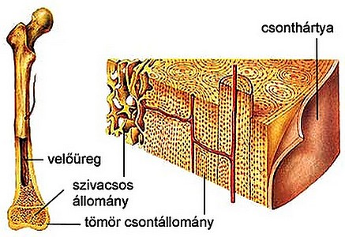

**B) feladat pontozás**

1. Megkülönböztetünk lapos és csöves csontokat. Mindkét csont felszínét csonthártya borítja, amely erekkel és idegekkel dúsan átszőtt. A csonthártya egyrészt védi a csontot, másrészt vérerei révén táplálja a csontot. A csonthártyából lépnek be az erek a csontszövetbe. A csonthártya belső sejtrétege új csontszövetet képes termelni, ez pedig elősegíti a csont vastagodását, valamint a sérülések begyógyulását. Mind a lapos, mind a csöves csontok fő tömegét a tömör csontállomány alkotja. Ezen belül találjuk a szivacsos állományt. Az állomány csontlemezekből épül fel a csonton jelentkező erőhatásoknak megfelelően. Ez a szerkezet könnyű, de a csontgerendák óriási szilárdságot, nagy teherbírást kölcsönöznek a csontnak. Az üreget vörös csontvelő tölti ki, ami az állandóan pusztuló vérsejtek szüntelen pótlásáról gondoskodik. A lapos csontok legbelső részét teljesen kitölti a szivacsos állomány, ebben találjuk a vörös csontvelőt. A csöves csontokban szivacsos csontállományt viszont csak a csontok végein találhatunk, ebben ugyancsak vörös csontvelő húzódik. A csöves csont középső része üreges, ezt nevezzük csontüregnek vagy velőüregnek, amelyben sárga csontvelő van, melynek üregkitöltő, zsírraktározó szerepe van, de vérveszteség esetén visszaalakulhat vörös csontvelővé.

8 pont

1. A csontok a mozgáson (izmok tapadása), a test tartásán és a védelmi funkción kívül még a vérképzésben is szerepet játszanak. Ennek helye a vörös csontvelő, amely a vér alakos elemeinek, mint a vörösvértesteknek, fehérvérsejteknek és vérlemezkéknek a termelője. Vörös csontvelő a csecsemőben több csontban található: csigolyák, bordák, medencecsont nagy része, a felső és alsó végtag teljes hossza. Vörös csontvelő a felnőttben sokkal kevesebb csontban található: csigolyák, bordák, medencecsúcs, a felső végtagcsontok vége (váll, könyök, csukló) és az alsó végtag csontjainak vége (combcsont felső része, térd, boka).

5 pont

1. Az életkor növekedésével minden emberben egyre nagyobb mértékű a csonttömegvesztés, különösen a nők esetében. Ennek következtében megnő a csontritkulás és az azzal összefüggő törések kockázata. Ez a tömegvesztés az öregedés természetes velejárója, de nem mindegy, hogy milyen gyorsan zajlik, és milyen mértékű. Kialakulásában öröklött hajlam, nem megfelelő táplálkozás, hormonális változások – pl. nők esetén a menopauzával/változó korral bekövetkező ösztrogénszint-csökkenés, férfiakban a tesztoszteronszint-csökkenés, illetve bizonyos betegségek (daganat, vesebetegségek) és gyógyszerek játszanak nagy szerepet.

5 pont

1. A csecsemők vázrendszerének egészséges fejlődése elsősorban az anyán múlik, mivel legfontosabb táplálékuk az anyatej. Az anyának már a terhessége alatt figyelnie kell arra, hogy megfelelő mennyiségű kalcium és vitamin jusson a szervezetébe. Emellett egy csecsemőt is rendszeresen kell tornáztatni, levegőztetni, de megerőltetni nem szabad.

3 pont

1. A csontok állapotának nagymértékű romlása elkerülhető, ha megfelelő mennyiségű kalciumion és D-vitamin szerepel a napi étrendünkben, rendszeresen mozgunk – a terhelés ugyanis inger a csontépítésre, a nem megfelelően terhelt csontot pedig a szervezet lebontja. Javítja csontjaink állapotát, ha nem dohányzunk, nem fogyasztunk túl sok alkoholt. Ha rendszeresen (kétévente) részt veszünk a szűrővizsgálatokon (csontsűrűség-vizsgálat), kontrollált lesz állapotunk.

4 pont